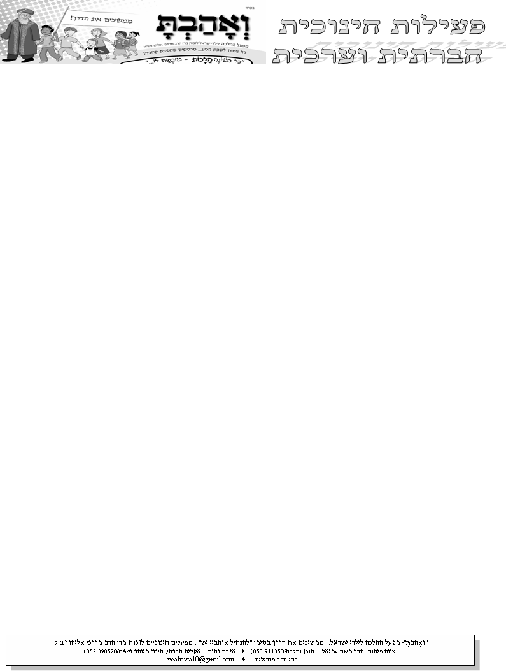
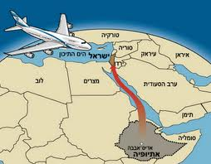
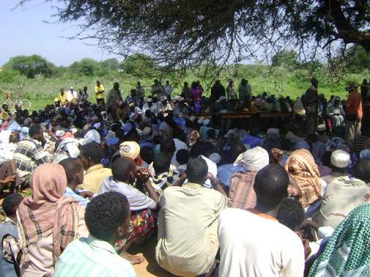
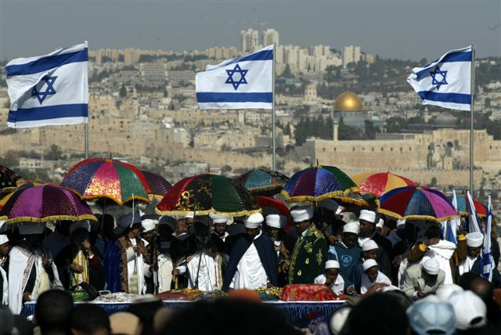

שיר
הַמַּסָּע לְאֶרֶץ יִשְׂרָאֵל

מילים: חיים אידיסיס, לחן: שלמה גרוניך

הַיָּרֵחַ מַשְׁגִּיחַ מֵעָל,
עַל גַּבִּי שַׂק הָאֹכֶל הַדַּל,
הַמִּדְבָּר מִתַּחְתַּי, אֵין סוֹפוֹ לְפָנִים
וְאִמִּי מַבְטִיחָה לְאַחַי הַקְּטַנִּים:
עוֹד מְעַט, עוֹד קְצָת,
לְהָרִים רַגְלַיִם,
מַאֲמָץ אַחֲרוֹן לִפְנֵי יְרוּשָׁלַיִם.

אוֹר יָרֵחַ, הַחֲזֵק מַעֲמָד,
שַׂק הָאֹכֶל שֶׁלָּנוּ אָבַד,
הַמִּדְבָּר לא נִגְמָר, יְלָלוֹת שֶׁל תַּנִּים
וְאִמִּי מַרְגִּיעָה אֶת אַחַי הַקְּטַנִּים:
עוֹד מְעַט, עוֹד קְצָת,
בְּקָרוֹב נִגָּאֵל,
לא נַפְסִיק לָלֶכֶת לְאֶרֶץ יִשְׂרָאֵל.

וּבַלַּיְלָה תָּקְפוּ שׁוֹדְדִים
בְּסַכִּין, גַּם בְּחֶרֶב חַדָּה,
בַּמִּדְבָּר דַּם אִמִּי, הַיָּרֵחַ עֵדִי
וַאֲנִי מַבְטִיחָה לְאַחַי הַקְּטַנִּים:
עוֹד מְעַט, עוֹד קְצָת,
יִתְגַּשֵּׁם הַחֲלוֹם,
עוֹד מְעַט נַגִּיעַ לְאֶרֶץ יִשְׂרָאֵל.

בַּיָּרֵחַ דְּמוּתָהּ שֶׁל אִמִּי
מַבִּיטָה בִּי; אִמָּא, אַל תֵּעָלְמִי;
לוּ הָיְתָה לְצִדִּי, הִיא הָיְתָה יְכוֹלָה
לְשַׁכְנֵעַ אוֹתָם שֶׁאֲנִי יְהוּדִי.

עוֹד מְעַט, עוֹד קְצָת,
בְּקָרוֹב נִגָּאֵל,
לא נַפְסִיק לָלֶכֶת לְאֶרֶץ יִשְׂרָאֵל.
עוֹד מְעַט, עוֹד קְצָת,
לְהָרִים עֵינַיִם,
מַאֲמָץ אַחֲרוֹן לִפְנֵי יְרוּשָׁלַיִם.


